План – конспект занятия
педагога дополнительного образования
Дружининой Светланы Николаевны
Объединение: Школа туризма
Программа: «Школа туризма»
Группа 01-12
Дата проведения: 19.12.2023
Время проведения: 13.00-14.30
Тема занятия: «Символика сел Липецкой области. Достопримечательности сел».

Цель занятия : познакомить детей с геральдикой и достопримечательностями Липецкой об

Гербы районов Липецкой области

[
Герб | Наименование | Дата утверждения | Номер  в ГГР
 | Герб Воловского района | 3 августа 2004 года^{[3]} | 1537
 | Герб Грязинского района | 16 февраля 2005 года^{[4]} | 1804
 | Герб Данковского района | 25 марта 2005 года^{[5]} | 1869
 | Герб Добринского района | 3 августа 2004 года^{[6]} | 1533
 | Герб Добровского района | 14 апреля 2004 года^{[7]} | 1446
 | Герб Долгоруковского района | 25 декабря 2003 года^{[8]} | 1399
 | Герб Елецкого района | 13 октября 2004 года^{[9]} | 1605
 | Герб Задонского района | 9 января 2004 года^{[10]} | 1394
 | Герб Измалковского района | 30 июля 2004 года;  31 июля 2019 года^{[11]} | 1528
 | Герб Краснинского района | 20 мая 2004 года^{[12]} | 1460
 | Герб Лебедянского района | 25 ноября 2003 года^{[13]} | 1387
 | Герб Лев-Толстовского района | 3 сентября 2003 года^{[14]} | 1290
 | Герб Липецкого района | 26 октября 2004 года^{[15]} | 1609
 | Герб Становлянского района | 5 августа 2003 года^{[16]} | 1278
 | Герб Тербунского района | 5 мая 2004 года^{[17]} | 1468
 | Герб Усманского района | 3 февраля 2004 года^{[18]} | 1391
 | Герб Хлевенского района | 2 апреля 2004 года^{[19]} | 1450
 | Герб Чаплыгинского района | 22 декабря 2004 года^{[20]} | 1775

Липецкая область — один из самых маленьких по площади регионов России. Однако достопримечательности здесь чрезвычайно разнообразны, а качество жизни находится на достаточно высоком уровне. Хорошо развита и сфера туризма. Большую роль в ее развитии играет не только развитая инфраструктура области, но и богатое историческое наследие, благоприятные климатические условия и хорошее расположение региона. Сюда приезжают, чтобы окунуться в прошлое или посетить новые, ни на что не похожие места.
Содержание
Музеи и заповедники Липецкой области
В Липецкой области их не так много, но каждый из существующих отличается неповторимостью и уникальностью.

Галичья гора
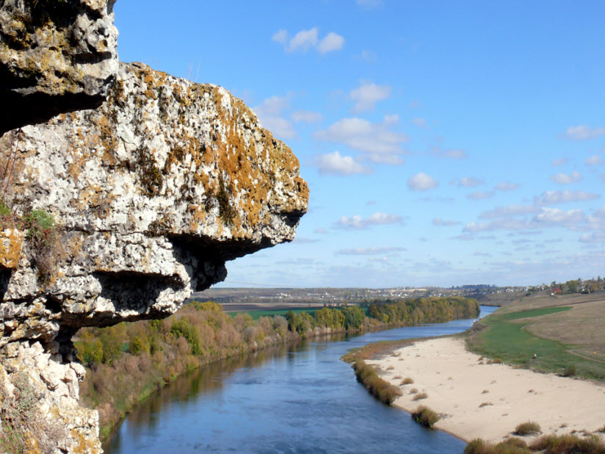
Заповедник находится в Задонском районе, на восточном склоне Среднерусской возвышенности. Его площадь всего 230 га, но от этого он не теряет своей уникальности. Дело в том, что этот небольшой заповедник был занесен в Книгу рекордов Гиннесса как самый маленький в мире.
Он славится своими неповторимыми ландшафтами, которые сохранились в первозданном виде. Здесь остались нетронутыми даже дубы, обгоревшие в пожаре 2010 г. Происхождению своего названия заповедник обязан галкам. Эти мелкие скандальные птицы из семейства врановых, когда-то очень полюбили скалы и гнездились здесь в большом количестве.
Не менее интересный факт — совершенно нетипичные для этой местности представители флоры и фауны. Им гораздо больше подходит природа Сибири или Кавказа. Ученые считают, что они попали на Среднерусскую возвышенность в результате схождения ледника.
Музей-усадьба Край Долгоруковский
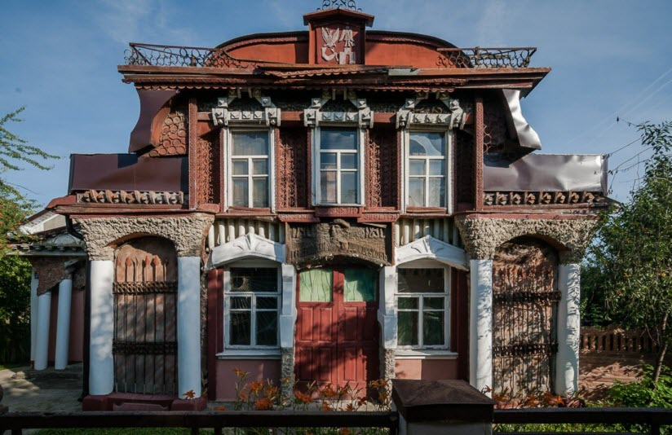
Адрес: ул. Лихачёва, 24, село Долгоруково.
Странный музей, в котором все свалено в общую кучу, местные жители называют «помойкой». От них не отстают и туристы, уже побывавшие в этом, так называемом арт-хаусе. Действительно, экспонаты здесь намешаны как попало: старинные иконы могут располагаться рядом с фото современных политиков или исторических персонажей.
А некоторые даже сделаны из самого настоящего мусора: пластика, металлолома, стекла. Снаружи усадьба производит странное впечатление. Лепнина и башенки придают ей некий авангардный налет и безуминку, а фантастические фигуры-инсталляции — привлекают посетителей. Находится этот необычный музей в селе Долгоруково.
Мещерский дендрарий
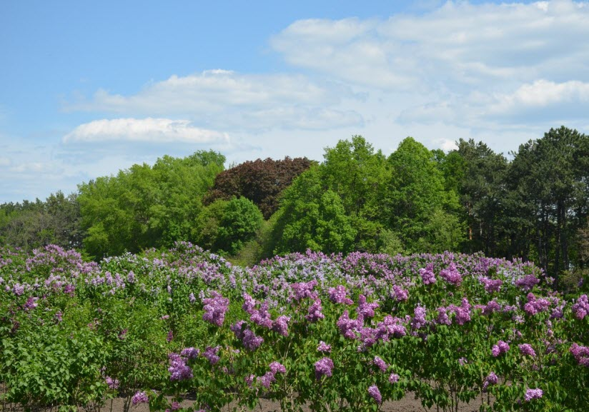
Адрес: Становлянский район, деревня Барсуково, улица Сиреневая, 2.
Первоначально это был лишь парк в имении профессора-дендролога Д. Арцыбашева в селе Мещерки. Здесь он начинал ставить первые опыты по интродукции растений. Парк занимал всего 4 га, но на этой площади нашлось место 90 видам растений, привезенным из разных уголков планеты. Профессору удалось отстоять дендрарий и после революции. Он получил официальное название «Тульская акклиматизационная станция» и новые территории.
Селекционная работа с сиренями — гордостью дендропарка — началась в 1939 г, но ей помешала ВОВ. Станция была уничтожена фашистами вместе с уникальными библиотеками и архивами.
После окончания войны начались работы по ее восстановлению. Сегодня Мещерский дендрарий — самая крупная лесостепная опытно-селекционная станция в России. Ее коллекция насчитывает 1186 видов растений, включая 96 сортов сирени. Из них 102 вида считаются редкими и занесены в Красную книгу, а сама станция носит статус особо охраняемой территории.
Высокие горы и манящие скалы области
Скал, как таковых, в Липецкой области нет. Здесь горами называют известняковые обнажения. Но некоторые из них настолько высокие и мощные, что вполне могут соперничать с настоящими скалами.
Кураповские скалы
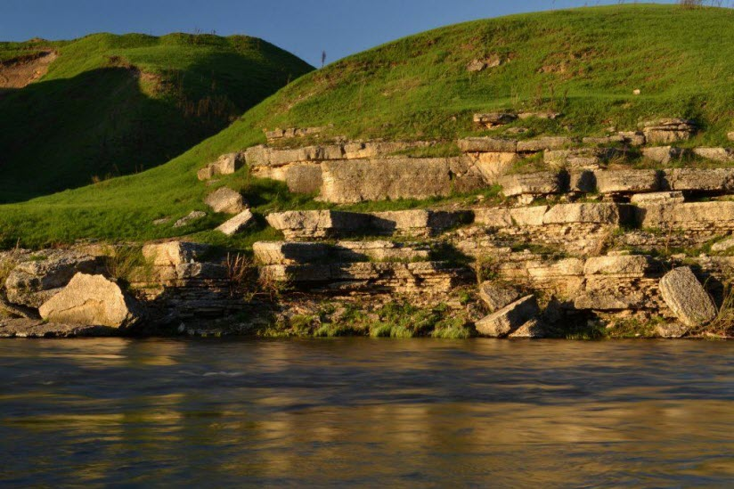
Удивительное по красоте место в Лебедянском районе — это Кураповские скалы. Хотя скалы для них слишком громкое название. На самом деле это известняковые плиты разной толщины, причудливо уложенные на левом берегу Красивой Мечи. Издалека они более всего напоминают романтические развалины старинного замка. Не хватает этой достопримечательности только окон-бойниц.

Они достаточно древние, эти плиты, и помнят те времена, когда на планете бушевал древний океан Тетис. Да и сами они вышли из него же. Известняк, из которого сложены плиты, — не что иное, как окаменевшие останки морских животных. В течение 100 млн. лет они наслаивались друг на друга, чтобы когда-нибудь у людей появилась возможность оценить эту природную красоту.

Долина камней
Остатки Древнего океана, вернее того, что находилось на его дне, можно увидеть и недалеко от деревни Ищеино Краснинского района. Сразу за деревней открывается фантастический пейзаж, который легко принять за декорации к фильму. Самая настоящая долина камней разных размеров, возраст которых исчисляется 40 млн. лет существует в реалиях нашего времени.

Кварцитовидный песчаник, которым образованы камни, выглядит необычно уже сам по себе. Но особую прелесть ему придают так называемые следы эволюции — отпечатки насекомых и растений. Многие из камней покрыты мхом и имеют удивительный оттенок. Об этом месте знают немногие жители Липецкой области, не говоря уже о туристах. В то время как местные считают долину камней очень романтической и давно уже приходят сюда, чтобы признаться друг другу в любви.

Каменная гора
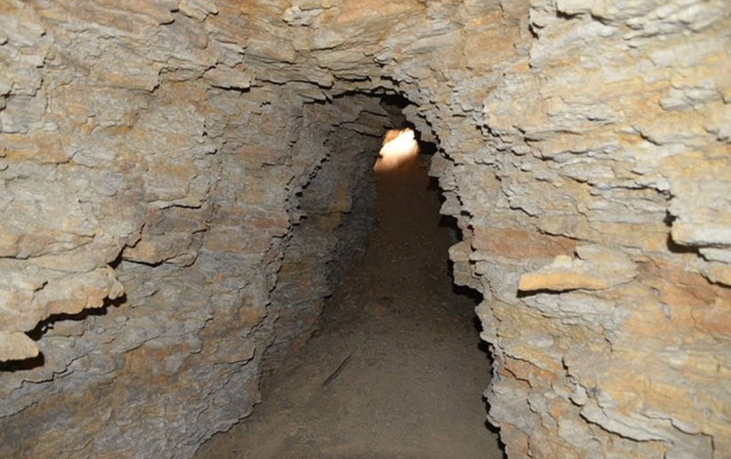

.
По скоплениям пород, которые образовывают эту гору, можно составить геологическую летопись области. С севера ее окружают скопления самых разномастных камней: кварцитов, гранитов, песчаников. Они различны не только по составу, но и размеру, и возрасту.

Некоторые из них имеют в диаметре более 1,5 метров. Внутри же горы до сих пор сохранились пещеры-каменоломни. С давних времен здесь добывали материал для строительства. Находится каменная гора неподалеку от села Конь-Колодезь.

Воргольские скалы
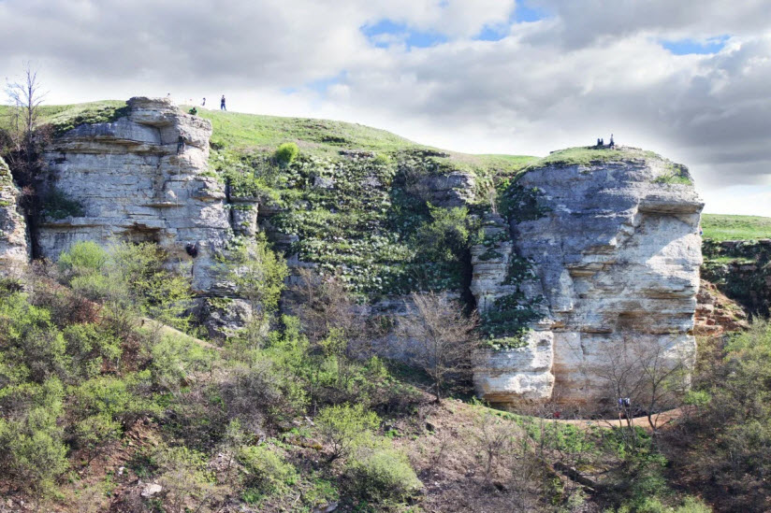

Совсем недалеко от Ельца есть место, которое смотрится совсем необычно для равнин центральной России. Находится оно в долине Воргола, которую и так называют Швейцарией за невероятный климат, более подходящий альпийским лугам. И растения здесь соответствующие, горные, редкие.

Скалы тянутся по всему течению Воргола. Они расположены по обоим берегам и имеют высоту около 50 м. Из-за этого долина реки находится будто в скалистом каньоне. Чаще всего сюда приезжают любители скалолазания. Воргольские скалы как ничто другое подходит для этого экстремального вида спорта. В этом же месте ежегодно проходит фестиваль Федерации скалолазания России.
Водоемы и водопады в Липецкой области
Если смотреть на карту, будет видно, как многочисленные водоемы изрезают территорию региона. Большинство из них относятся к бассейну реки Дон, но есть и принадлежащие к Волге.

Водопад Русанов ключ
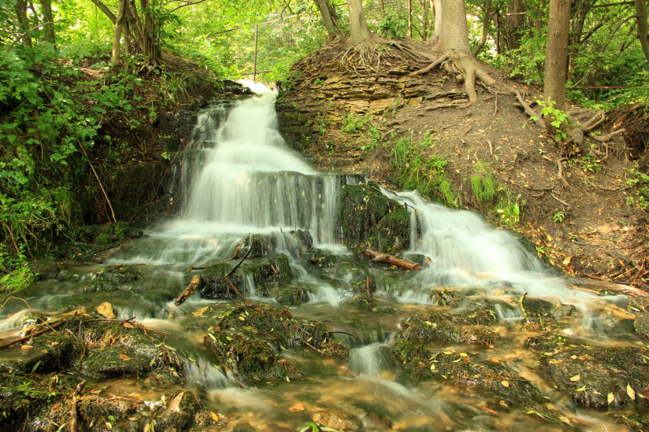

Этот водопад, или, как предпочитают называть его местные, горная река находится в Задонске. Это единственный водопад Липецкой области и памятник природы. Некоторые называют его даже одним из семи чудес региона.

Свое название водопад получил от имени купца Русанова, который держал здесь мельницу. Раньше она стояла на этом месте, сегодня же можно увидеть только ее развалины. Начало водопаду дают родники, расположенные на левом склоне Дона. Сюда же, вниз они спускаются уже бурным потоком, и даже преодолевают пороги.

Достопримечательность доступна не полностью, большая ее часть находится в частной собственности. Но то, что открыто для людских глаз, завораживает не меньше, чем горные реки Алтая или Абхазии.

Елецкие пороги
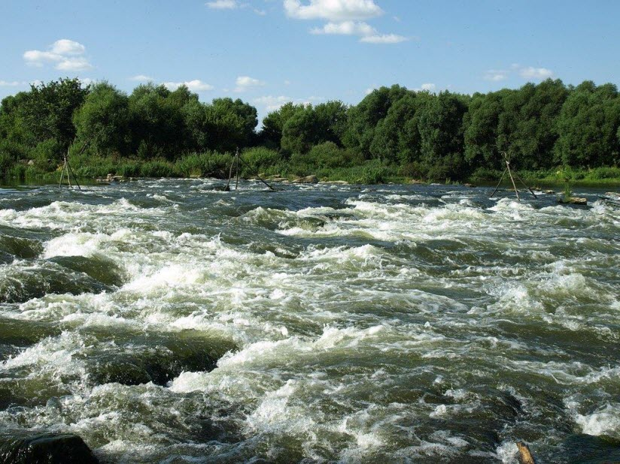
Несмотря на то, что река Сосна сама по себе спокойная, ее уже давно застолбили любители сплавного туризма. Оказывается, и здесь есть пороги не хуже, чем в горных речках. Более того, Сосна — единственная река в Центре России, на которой есть 100-метровый участок с бурным течением и перекатами.
Это удивительно, но объясняется все просто. Пороги, которые носят название Елецких или Ольшанских, на самом деле рукотворные. Еще в начале XX века здесь стояла мельница, а река была перегорожена плотиной. Советская власть посчитала их ненужными и мельницу с плотиной взорвали, а пороги — то, что образовалось на их месте.
Матырское водохранилище
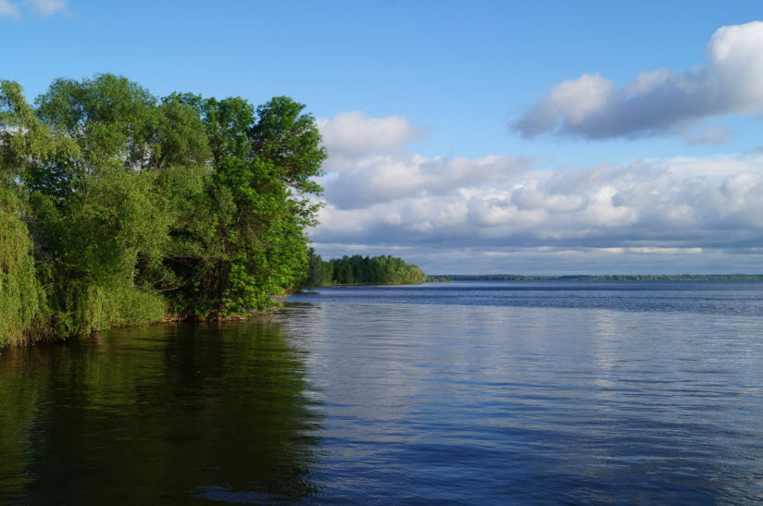
Водохранилище, которое чаще всего называют Липецким морем, находится в Грязинском районе. Оно было построено в 1970 г., а в 1976, когда был достроен гидроузел, началось его затопление. Первоначально предполагалось, что водохранилище усилит мощность Новолипецкого металлургического комбината, однако эта цель так и не была выполнена.
Сегодня водоем не несет какого-то предназначения, кроме рекреационного. В 2005 г. администрацией даже рассматривался проект по его осушению, но вскоре от него отказались, посчитав затратным и нецелесообразным. Зачастую тут проводят рыболовные соревнования. В это время на Матырское водохранилище съезжаются команды рыбаков со всей России.
Озеро Могилище
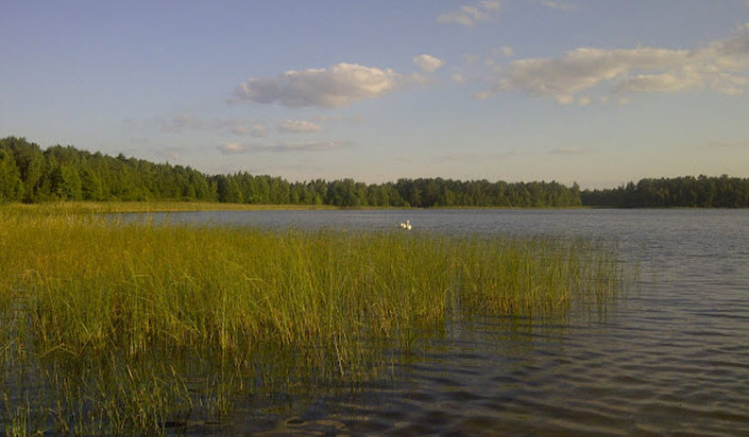
Водоем находится на территории заказника Первомайский и относится к особо охраняемым территориям. Глубина озера небольшая, всего 6-8 м, а вода, несмотря на зловещее название, чистая и прозрачная. Для рыбаков это место — самый настоящий рай.
Рыбачить можно и с берега, и с лодки, и зимой, и летом. Кроме того, здесь очень красиво. Дубрава по берегам озера дарит чистый лесной воздух. На берегах растет много редких краснокнижных растений. Частые гости — водоплавающие птицы.

Красивая Меча
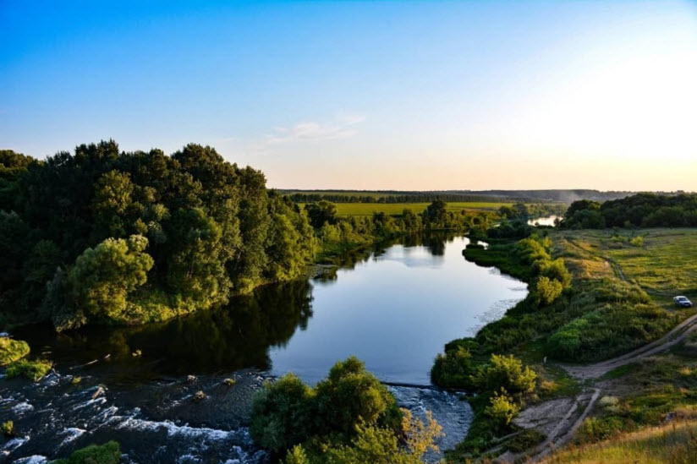
У красивой речушки и название должно быть красивым. Поэтому река Красивая Меча свое вполне оправдывает. Она берет начало в Тульской области. В Липецкой протекает по территории двух районов и впадает в Дон.

Ее название в переводе с удмуртского означает «обрывистый», но есть и народная версия. По легенде в ее воды был уронен красивый меч, не то Ярославом, не то Мамаем. С тех пор она и носит такое имя. Вода в ней всегда прохладная, а течение довольно сильное.

В некоторых местах даже образуются шиверы. Берега Мечи обрывистые и покрыты луговым разнотравьем. Здесь в разных местах на поверхность выходят известняковые плиты разных размеров, которые придают пейзажу загадочный вид.

Силикатные озера
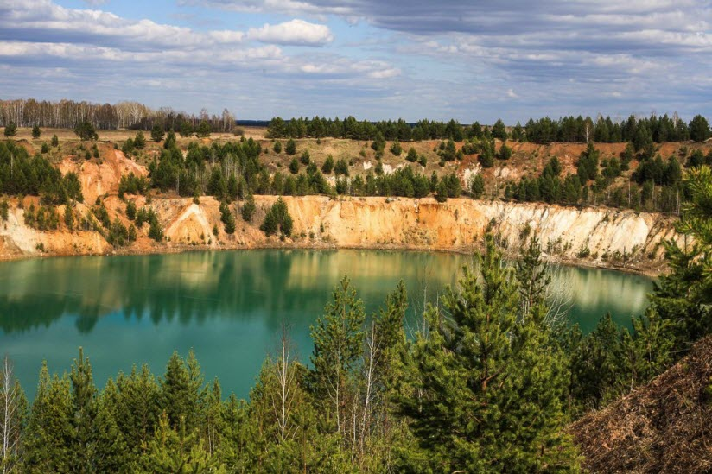
Такое название носит комплекс из четырех озер на левом берегу реки Воронеж. Они искусственные, образовались на месте заброшенных силикатных карьеров еще в советское время. Сегодня они являются одним из любимых мест отдыха у жителей Липецка.
Главным отличием водоемов от других озер является их чистота, ведь питание осуществляется за счет родников и грунтовых вод. Водится здесь и рыба, целых 12 видов, поэтому рыбаки здесь тоже частые гости.
Для купания подходят не все озера. Самое популярное — первое. Его дно не имеет ям, а вода — ледяного течения. Кроме того, здесь оборудован лежаками и кабинками для переодевания пляж.
Не пропустите: Развлечения для детей в Липецке

Липецкая область: интересные архитектурные достопримечательности
Красивыми зданиями можно любоваться вечно даже если не относишь себя к ценителям. А истории, связанные с ними, делают эти места еще интереснее.

Падающая башня
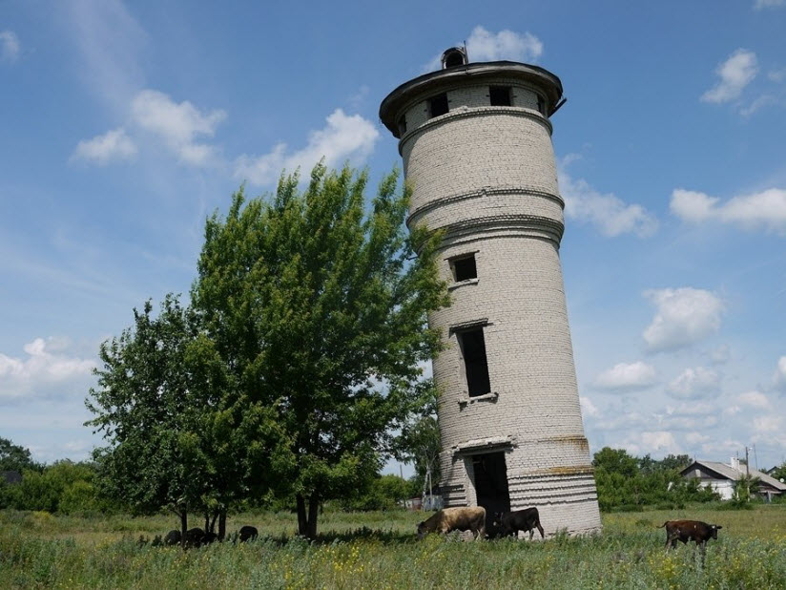

Маленький поселок Политотдел имеет свою достопримечательность, которая легко может соперничать со знаменитой Пизанской башней. И даже превосходит ее, если говорить об угле наклона. Эта водонапорная башня была построена в 1955 г., но к началу 90-х уже имела такой вид. Виной всему был прорыв воды, который сильно размыл фундамент с одной стороны. Теперь, с каждым годом башня кренится все сильнее и сильнее, но сколько еще она простоит, неизвестно.

Усадьба Борки
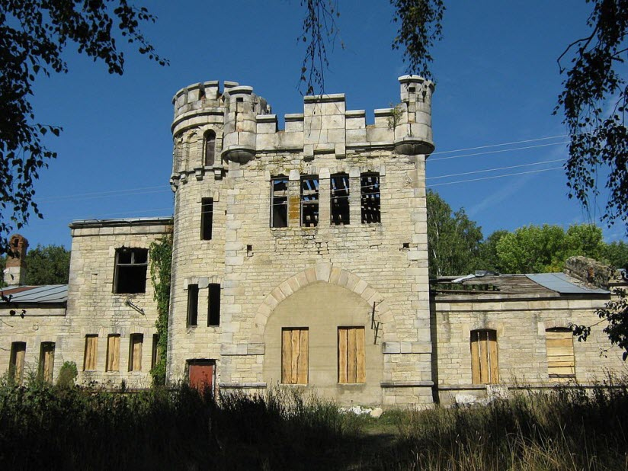

Адрес: Тербунский район, село Борки.
Борки — самая загадочная усадьба в Липецкой области. Настоящий средневековый замок, построенный в небольшой деревушке, естественно, что он вызывает любопытство посетителей. Возводился замок по проекту петербургского архитектора фон Гогена в 1902 г.

А принадлежал, ни много ни мало — кузену Николая II, Великому Князю Андрею Владимировичу. В усадебный комплекс также входил внутренний двор, домики для прислуги, конюшни и парк с каскадом прудов.

После революции здесь сначала располагался детский дом, потом вечерняя школа и обычная средняя школа. Теперь же владение находится в частных руках. По соглашению государства и нового собственника дворец будет отреставрирован без нарушения стиля и архитектуры.

Троекуровская ГЭС
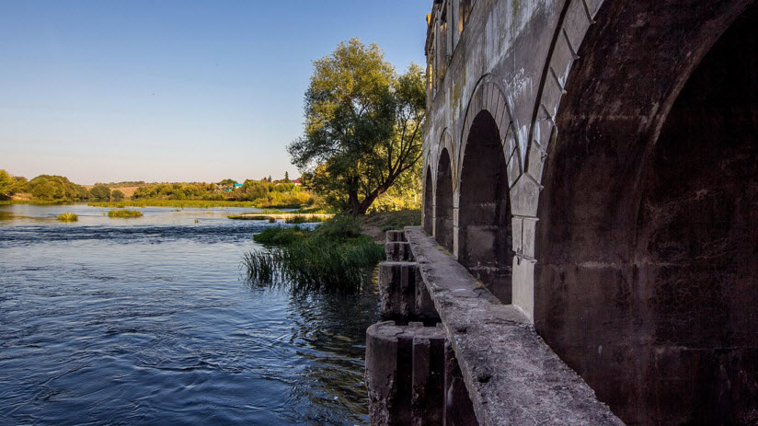

Адрес: Лебедянский район, село Троекурово.
Эта ГЭС — уникальный памятник архитектуры, середины XX века. Он даже расположен в одном из самых красивых мест области, на Красивой Мече, недалеко от моста через нее.

Красивое здание с арочным основанием перегораживало реку и служило источником электроэнергии для области. Но уже через 20 лет это оказалось нерентабельным и ужасно дорогим. Электричество начали подводить по высоковольтным линиям, а ненужную теперь ГЭС отдали природе, которая кусочек за кусочком отвоевывает свое.

Сегодня это место считается одним из самых красивых в области. В основном, из-за колоритного разрушенного здания, которое придает окрестностям романтический флер.

Урочище Кузьминки
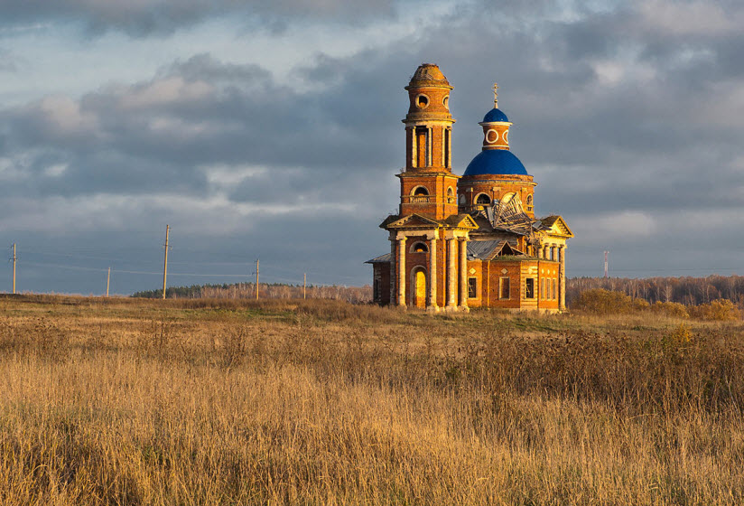

На этом месте раньше располагалось село с таким же названием. Однако, если верить старинным документам, первоначальное название поселения было Кузьминская Гать, и находилось оно как раз на месте древней гати. Сегодня от него осталась только заброшенная Знаменская церковь, постройки 1822 г., которая объявлена памятником архитектуры.

А так как деревни больше не существует, церковь стоит посреди поля, окруженная лишь цветами и травами. Недалеко от нее шумит Красивая Меча, сверху плывут облака и вокруг все дышит покоем и умиротворением. Это место пока еще не знакомо туристам, но как только его красоту оценят по достоинству здесь будет очень и очень многолюдно.

Родники и источники Липечщины
Центральная часть России — территория, с которой началась христианизация Руси. Возможно поэтому здесь так много святых родников и источников.

Святой источник Белые ключи
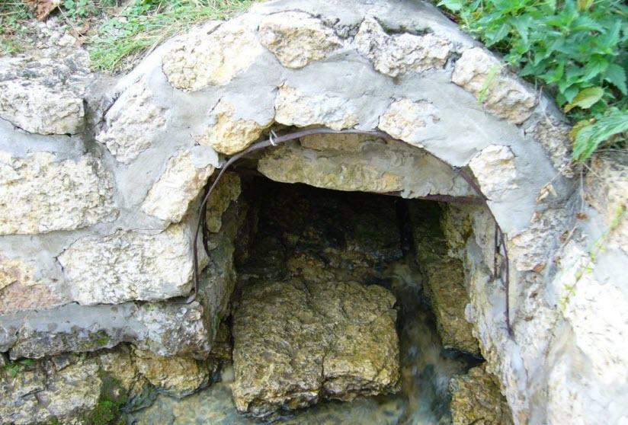

Белые ключи или источник 12 апостолов в Задонском районе — один из самых известных не только в Липецкой области, но и далеко за ее пределами. Он бьет прямо из горы, и воду эту можно пить круглый год. Местные жители называют ее «живой». Они верят, что вода действительно исцеляет.

Название же в честь 12 апостолов источник получил за количество отверстий, из которых бежит вода. Что интересно, с другой стороны горы тоже бьет источник, который назвали Черным ключом, а воду в нем, на полном серьезе считают «мертвой».

Родник Прощеный колодец

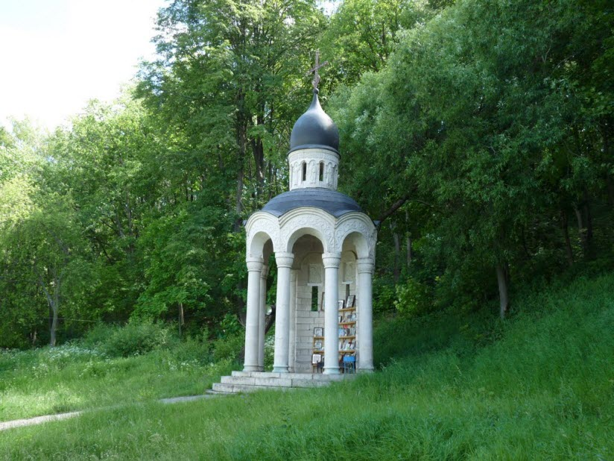
В Данковском районе тоже есть свой источник. Он расположен на окраине Романцевского леса. Колодец считается древним. Первые упоминания о нем встречаются в летописях 1571 г. И уже тогда он считался святым. Именно здесь прощались с родными, уходя на чужбину или войну.

При советской власти источник засыпали мусором и вновь вспомнили о нем только в конце века. Колодец расчистили, но долгое время он оставался не обустроенным. В 2004 г. рядом с ним построили деревянную часовню с купелью, а спустя еще 5 лет, освятили ее в честь пророка Илии.

Чудесных историй, связанных с водой из Прощеного колодца, немало. Исцеление грыж, обретение силы в ногах, избавление от бесплодия — далеко не полный список чудес. В то же время анализ воды из источника показал, что в ней очень большое количество ионов серебра, благодаря которому она долгое время не портится и остается чистой.

Святой источник Семь братьев
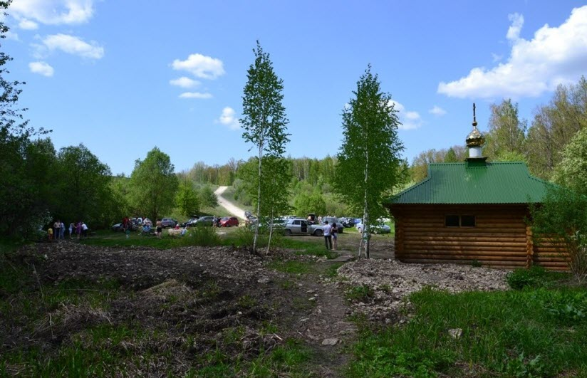
Удивительное место с живописными окрестностями находится неподалеку от села Яблоново Краснинского района. Природа здесь больше подошла бы алтайским степям, но каким-то чудесным образом оказалась в Центральной России.

Здесь-то и течет Плющанка — самая чистая река региона, которая берет начало от семи бурных, бьющих из известняковой горы, родников. Самый большой из них расположен прямо под скалой. Он облагорожен, здесь всегда висит ковш, чтобы каждый желающий мог напиться воды.

Об возникновении этих источников есть красивая легенда, восходящая к временам Золотой орды. После победы на Куликовом поле возвращались домой 7 братьев, но на склоне горы их настиг отряд татаро-монголов, жаждущих мести.

Схватка была жестокой, ни один из братьев не выжил. Как только упал последний из них, в землю ударила молния и из этого места забили 7 ключей. Благодаря этому люди до сих пор помнят о братьях-защитниках Руси.

Известные исторические достопримечательности
Времена проходят, остается только история. Многое из того, что некогда было важным предается забвению. А многое выходит на поверхность, но только спустя десятки, сотни, тысячи лет. В Липецкой области таких мест немало и каждое из них несет информацию об определенном историческом периоде нашей страны.

Липецкое городище
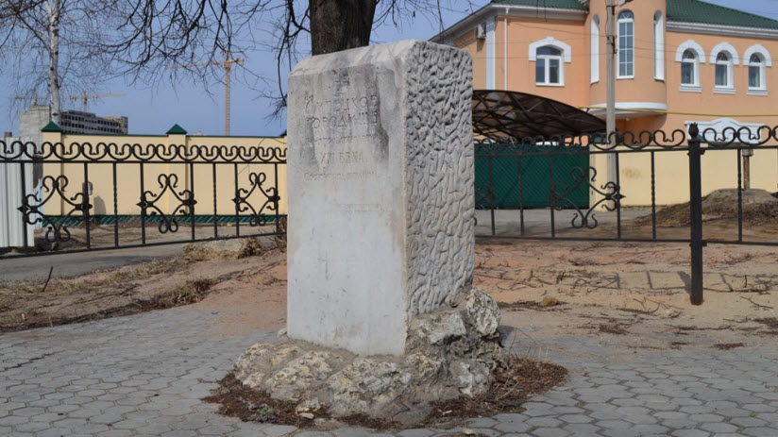
Это место в Каменном логу считается самым древним в Липецке, где появился первый человек. Его исследования начались еще в начале XX века, и продолжались вплоть до 1983 г. Все они подтверждали огромную значимость городища для истории и науки. К сожалению, уникальный памятник истории сохранить не удалось.

Сегодня о нем напоминает только памятный знак с табличкой. На территории древнего городища ежегодно проводится фестиваль, который так и называется «Липецкое городище». В его рамках устраиваются театрализованные представления, посвященные разным эпохам и мастер-классы по народным промыслам.

Усманский земляной вал
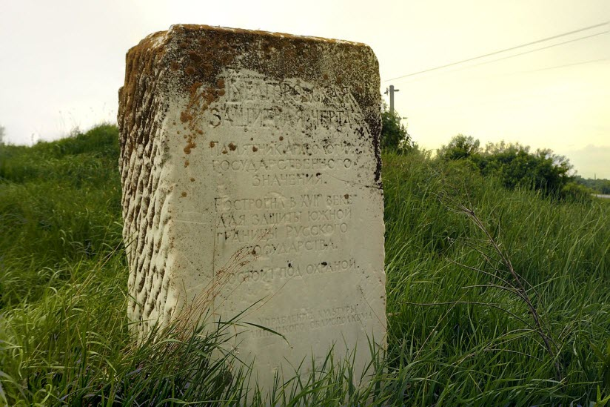

Это укрепление входило в состав Белгородской засечной черты. Сегодня считается памятником истории и культуры федерального значения. Насыпать вал начали еще в 1650 г. Вдоль него полностью вырубали все деревья и даже выжигали траву.

Перед валом были установлены двойные надолбы. Спустя 30 лет был насыпан еще один вал, и его высота поднялась до 6 м. Сегодня он проходит через несколько поселков Усманского района. В одном из них по нему даже проложена центральная улица.

Гагаринская верхнепалеолитическая стоянка
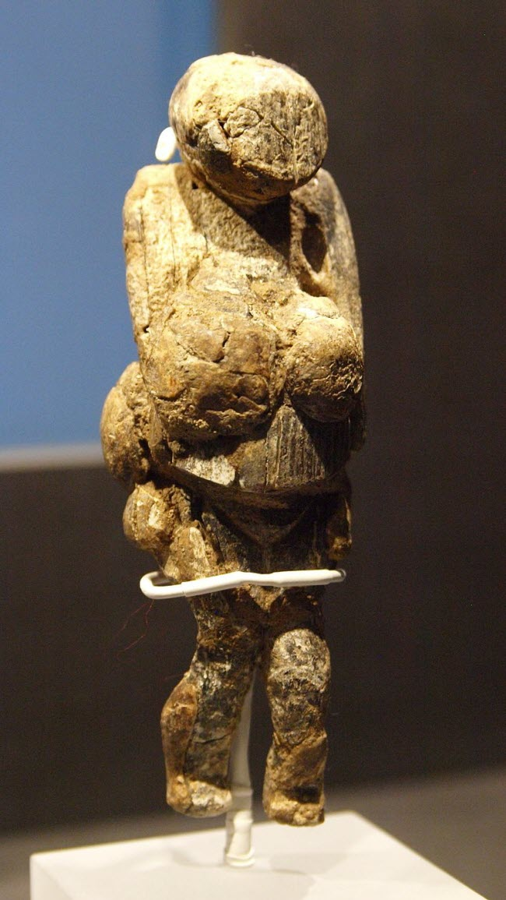

Адрес: село Гагарино, Задонский район.
Возраст этого памятника археологии в Задонском районе около 22 тыс. лет. Он известен во всем мире, в основном, благодаря коллекции палеолитических Венер — женских фигурок, вырезанных из бивня мамонта. Благодаря им удалось установить роль женщины в первобытном обществе как продолжательницы рода и хранительницы очага.

Вас также могут заинтересовать интересные места Данкова, Лебедяни и Чаплыгина

Таинственные и аномальные места области
Чаще всего это самые обычные места. А таинственность им придают сами люди. Одному показалось, другому померещилось – и уже готовая сенсация. Но есть и по-настоящему гиблые места, аномальность которых не может объяснить ни наука, ни религия.

Чертова столовая
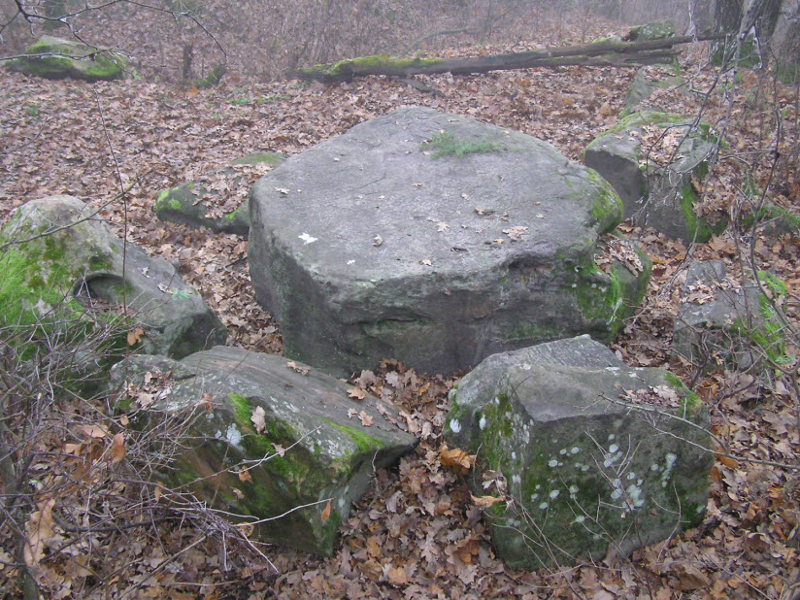

Усадьба Борки привлекает не только поклонников старины, но и любителей пощекотать нервы. Прямо за ней, в урочище, находится место, которое местные жители называют Чертовой столовой.

Очень странно здесь выглядят огромные каменные валуны, расположенные так, словно это и в самом деле обеденный зал — самый большой в центре, а вокруг него стулья. Таинственности и мрачности месту придают и сомкнувшиеся над головой кроны деревьев. Даже птицы стараются здесь не петь.

Местные обходят Столовую стороной и не рекомендуют к посещению туристам. Зато колдуны и ведьмы со всей страны очень часто проводят здесь шабаши. И немудрено, ведь здесь всегда творились темные дела, связанные с колдовством и даже человеческими жертвоприношениями.

Пещеры Лебедяни

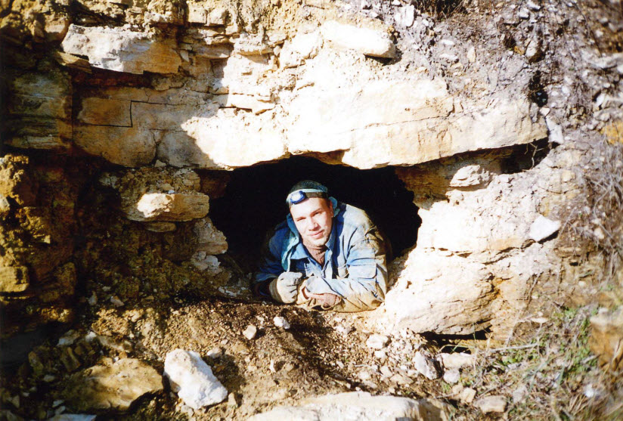

.Таинственные подземелья под Лебедянью связаны с сокровищами и разбойниками. Ходят слухи, что именно здесь в XVI веке лихой атаман разбойников Кудеяр, наводивший страх на всю округу, зарыл награбленные сокровища. Однако найти их не так просто, никто не знает точного местоположения кладов. К тому же, в пещеры не стоит спускаться без специального оборудования, а дурная слава о них отобьет охоту у любого.

Каменный лог
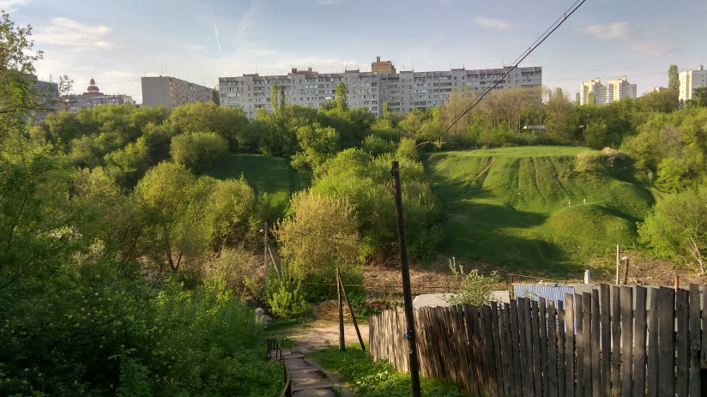

Несмотря на то, что урочище относится к памятникам природы, дурная молва о нем шагает далеко впереди. Здесь постоянно происходят криминальные разборки и поножовщины, обнаруживаются без вести пропавшие много лет назад люди и утопленники.

Если в Липецке что-то произошло, начинать поиски нужно с Каменного лога. Он еще в старинные времена привлекал разбойничьи шайки. А в советское время, если верить слухам, незамужние женщины избавлялись здесь от незаконнорожденных младенцев.

Пещеры Волчья яма и Копченый камень
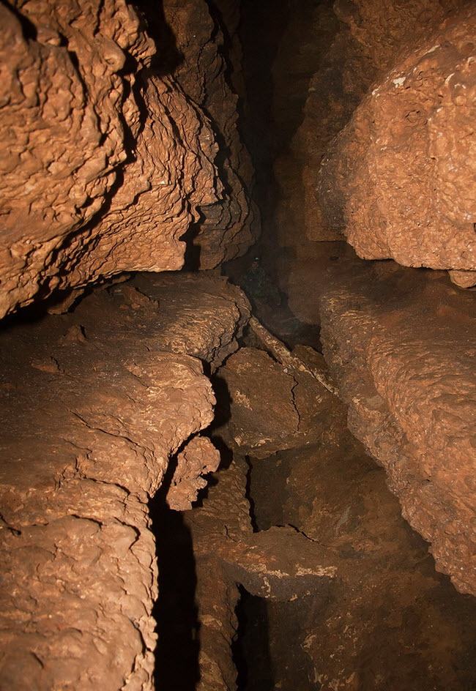

Волчья яма — карстовая пещера в окрестностях Ельца. Ее глубина составляет почти 25 м, а в узких ходах всегда сыро. Местные жители считают, что раньше она соединяла Ходовский лес с городскими храмами. Но доказать это невозможно, ходы завалены.

Копченый камень — одна из самых известных и узнаваемых скал на Ворголе. Ее словно рассекли мечом пополам. Внутренние ходы имеют протяженность около 5 км, но внутрь попасть невозможно, почти все завалено и засыпано обломками камней.

Даже просторный вход, который виднеется в скале — всего лишь обманка. Раньше здесь находили серебряные застежки, которые считались частью кладов Тамерлана. Сегодня одна из них является экспонатом Эрмитажа.

Тербунские пещеры
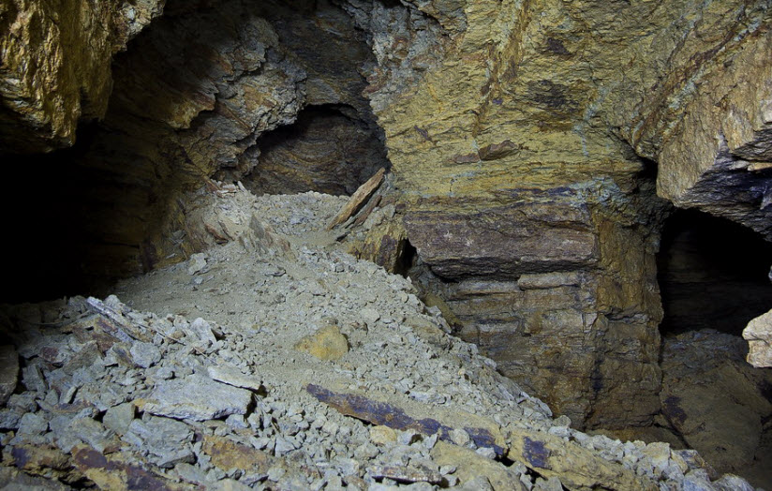

Эти пещеры в Малых Борках были обнаружены совсем случайно. Если бы в один из ходов не провалился бензовоз, люди о них так и не узнали бы. А некоторые не вспомнили. Сегодня уже известно, что катакомбы служили убежищем для тех, кто не стал принимать участие в ВОВ.

Однако, среди пещерных находок обнаружились и вещи более старого возраста. Например, дореволюционная саперная лопатка и германская гильза. Это означало, что прятаться здесь люди начали гораздо раньше.

А последние находки так и вовсе обескураживают. Настоящая наскальная живопись: кресты и человеческие лица. Пока о Тербунских пещерах известно мало, но местные жители надеются, что когда-нибудь о них узнает вся страна и прольет наконец свет на их прошлое.

Урочище Аргамач-Пальна
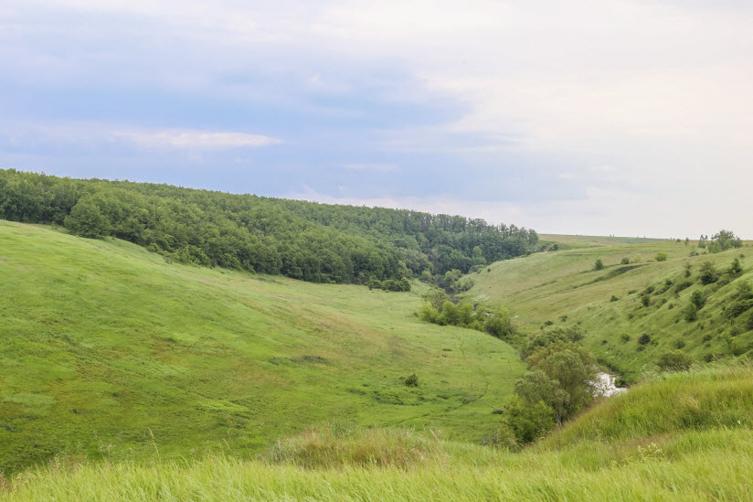

Каньон Аргамач-Пальна называют одним из семи чудес области. Он находится в долине реки Пальна и имеет статус памятника природы. Кроме того, с недавнего времени ведется речь о включении его в состав заповедника Галичья гора.

Сама река известна своим быстрым течением и каменистым дном, из-за чего на ней образуется много перекатов. Ее берега — склоны, поросшие луговыми травами, нагорная дубрава, сохранившиеся реликтовые растения. Здесь выходят на поверхность известняковые скалы, достигающие 10-метровой высоты.

Панорама, которая открывается перед глазами при посещении урочища, понравится абсолютно каждому. А прохлада реки и чистый воздух, наполненный медвяным ароматом трав, оставят самые приятные воспоминания.

Кудыкина гора

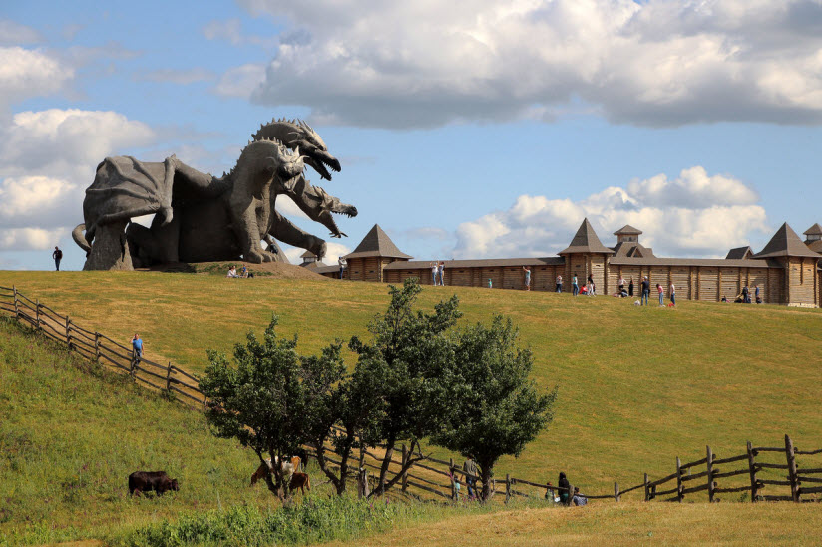

Сафари-парк в селе Каменка — прекрасный развлекательный центр для всей семьи. Он открылся в 2007 г. и уже успел заслужить всеобщую любовь. На территории парка имеется небольшой зоопарк. Здесь проживает около 50 видов домашних и диких животных, среди которых есть ламы, лоси, верблюды, овцебыки и страусы, и редкие водоплавающие птицы, обитающие в речке Каменке.

Но все развлечения не ограничиваются одними животными. В парке очень много интересных арт-объектов и деревянных статуй. Например, медные Три богатыря или Скифская крепость, которая была построена без гвоздей по старинным русским чертежам.

Летом здесь продают сувениры, а зимой она становится Домом Деда Мороза. Но изюминкой сафари-парка все же является 15-метровый Змей Горыныч. Время от времени он просыпается и начинает извергать языки пламени, представляя собой фантастическое зрелище.

Здесь каждый найдет развлечение на свой вкус. Летом можно купаться, загорать, кататься на лошадях. Зимой же здесь появляются всевозможные горки, катки и лыжные трассы. Кроме того, на территории парка есть свои источники. Один из них называется Источником мудрости, здесь можно набрать питьевой воды. Другой же, носит не такое оригинальное название, но оформлен в интересном древнегреческом стиле.

Не пропустите также достопримечательности соседних с Липецкой областей — Тамбовской, Рязанской, Тульской, Орловской, Курской и Воронежской

Маленькая и уютная Липецкая область располагает к себе с первого дня знакомства. Даже если вы уже посещали эти места, в них будет тянуть снова и снова, потому что они из тех, к которым прикипаешь и душой, и сердцем. Шумящие маленькие речки и мрачные овраги, роскошные дубравы и луговые травы — это стоит того, чтобы приехать хотя бы один раз в этот замечательный регион России.

